RIOLERING IN DE STRAAT
In de volledige straat wordt een gescheiden riool aangelegd:
- Afvalwaterriool (naar zuivering)
- Regenwaterbuis (naar grachten / waterlopen)
Waarom een gescheiden stelsel?
De regen die op onze wegen, daken en vele verharde oppervlakken valt, komt nog grotendeels in de afvalwaterriolering terecht.
Bij hevige regenbuien kan deze de toevloed van water niet aan en stroomt over, met wateroverlast en vervuiling van onze waterlopen tot gevolg.
Afvalwater dat teveel verdund is met regenwater kan bovendien niet zo eﬃciënt gezuiverd worden in de zuiveringsinstallaties.
Afkoppelen op privaat domein
Omdat er een gescheiden stelsel wordt aangelegd in de straat moeten ook de bewoners hun regenwater afkoppelen van het afvalwater.
- Wat is afkoppelen?
Het regenwater apart afvoeren van het afvalwater. Belangrijk is dat het regenwater bij voorkeur wordt hergebruikt (1). Regenwater is kostbaar!
Als dat niet kan, zorgen we er best voor dat het in de grond kan dringen (=infiltreren) (2) of desnoods tijdelijk gebufferd (3) wordt. Dit is belangrijk om ook het grondwater aan te vullen en niet alles gewoon weg te laten vloeien. Slechts wanneer dit niet mogelijk is, mag het hemelwater geloosd worden in een gracht of regenwaterbuis in de straat (4).

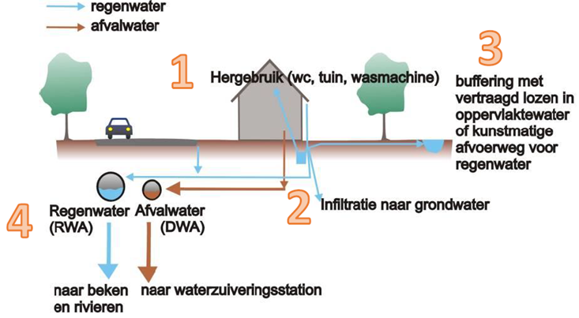

- Hoe afkoppelen?
- Een afkoppelingsdeskundige brengt een plaatsbezoek en zorgt voor de uitwerking van een afkoppelingsstudie.
- Op basis van de studie zullen de werken uitgevoerd worden door
- de aannemer die instaat voor de werken in de straat
- of door de eigenaar zelf.
- Wat kost mij dat als bewoner?
Financiële tussenkomst:
- Studie: 100% ten laste van de stad
- Werken:
- Door aannemer van de stad: 100% ten laste van de stad op voorwaarde dat je zoveel mogelijk water laat infiltreren.
- Door de eigenaar: aanvragen aan de stad, materialen worden gratis geleverd. Géén vergoeding van werkuren of andere materialen!
- Uitvoering:
- Door de aannemer van de stad: tijdens de werken op openbaar domein
- Door de eigenaar: klaar tegen einde van de werken

- Wie moet er afkoppelen?
- Is het gebouw een open of halfopen bebouwing? Dan ben je verplicht om volledig af te koppelen, dat wil zeggen dat al het regenwater van je dakoppervlakken en verharde oppervlakken niet meer naar de afvalwaterafvoer mag gevoerd worden.
- Is het gebouw een gesloten bebouwing? In dit geval moet je enkel het regenwater afkoppelen waarvoor je geen leidingen moet aanleggen onder of door je woning.

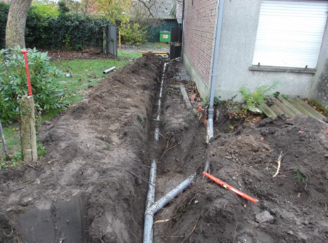

- Na de werken:
- Als alle werken op je privédomein klaar zijn, komt er een keurder langs. De keurder gaat na of de scheiding van het afval- en regenwater correct is gebeurd.
- Daarna krijg je een positief keuringsattest.

- De keuring wordt betaald door de stad Lokeren.

Voor vragen kan je steeds terecht bij de dienst Wegen en rioleringen, Weverslaan 18 te Lokeren of via mail wegenwerkenrozenstraat@lokeren.be.

